

Sra. GLEHANY AZCONA

INFORME DE ACTIVIDADES Y RENDICIÓN DE CUENTAS CORRESPONDIENTES AL AÑO DE GESTIÓN 2024-2025

Gobernadora Civil y Provincial


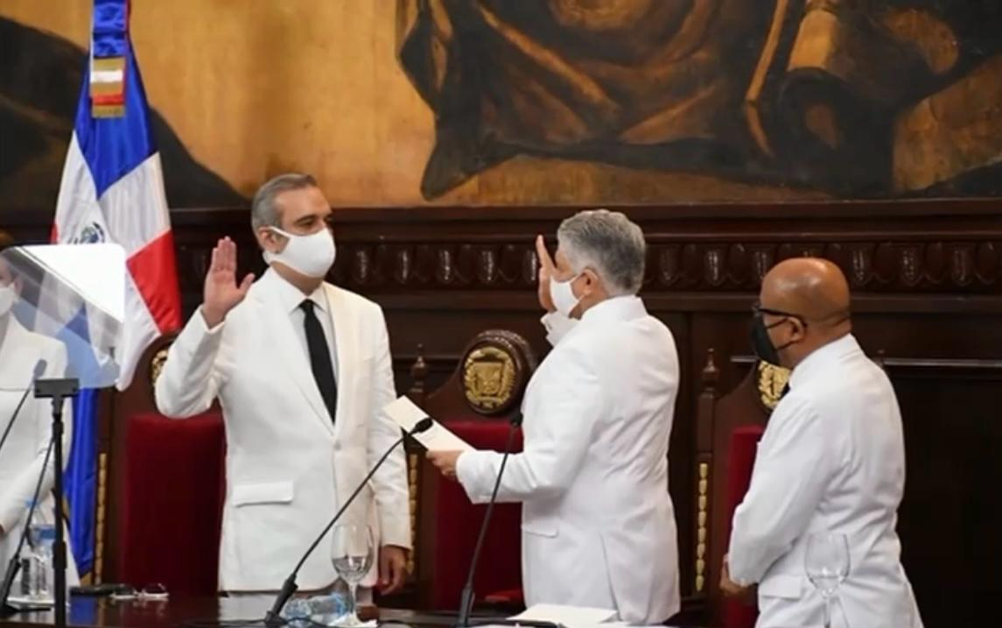

MISIÓN
Hacer de la Gobernación Provincial un espacio de coordinación, planificación y gestión en ampliación de las políticas públicas que traza el Poder Ejecutivo y Las Instituciones Gubernamentales.



VISIÓN
Hacer de la Gobernación un instrumento de gestión que oriente el desarrollo económico, social y cultural de la provincia Santiago Rodríguez, conjuntamente con los distintos sectores sociales, en el marco de la Estrategia Nacional de Desarrollo.



VALORES
- Trabajo
- Responsabilidad
- Transparencia
- Confianza
- Integración
- Comunicación
- Solidaridad
- Lealtad



Actividades realizadas durante el año de gestión 2024-2025, por parte de la señora gobernadora Glehany Azcona y su equipo en la provincia Santiago Rodríguez.



RENGLONES
- SALUD
- OPERATIVOS MÉDICOS
- LIMPIEZA Y REMOCIÓN DE UNAP
- ENTREGA DE EQUIPOS

- EDUCACIÓN
- DESFILES Y ACTOS PATRIOS
- ACTIVIDADES CON LOS ESTUDIANTES

- CONSTRUCCIÓN
- OBRAS SOMETIDAS
- OBRAS EN EJECUSION
- OBRAS TERMINADAS

- AYUDAS SOCIALES
- AYUDAS FIJAS A PERSONAS DE ESCASOS RECURSOS.
- DONACIONES (DEPORTE, RACIONES ALIMENTICIAS, ASOCIASIONES, INTITUCIONES, ENTRE OTROS).
- SERVICIOS SOCIALES (INCLUSION SOCIAL, ENTRE OTROS).

SALUD


La salud y el bienestar social se fortalecieron con el remozamiento de los Centros de Primer Nivel de Agua Clara, Arroyo Blanco, Mata del Jobo, La Leonor de Toma, el Jobo Palmarejo, Meseta Monción.
La construcción de una Unidad de Atención Primaria.
La remodelación y equipamiento del Hospital General Santiago Rodríguez y del municipio Monción además de la remodelación del Hospital Municipal de Villa Los Almácigos.
Se inauguró una Estancia Infantil del INAIPI en Monción RD$32,825,944.00.
Recibimiento de tres ambulancias para reforzar el Sistema de Emergencia.
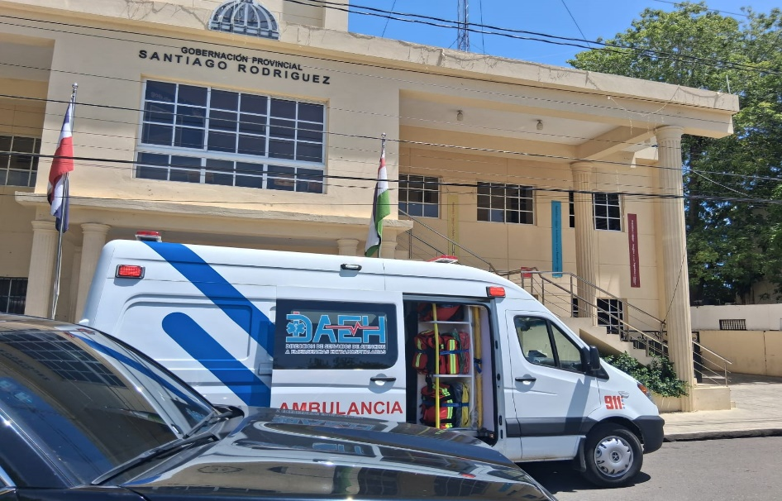

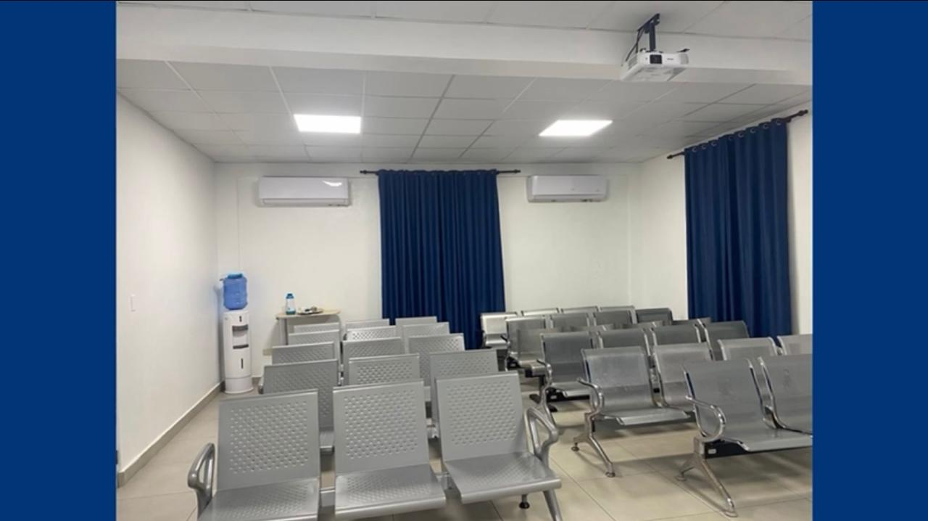

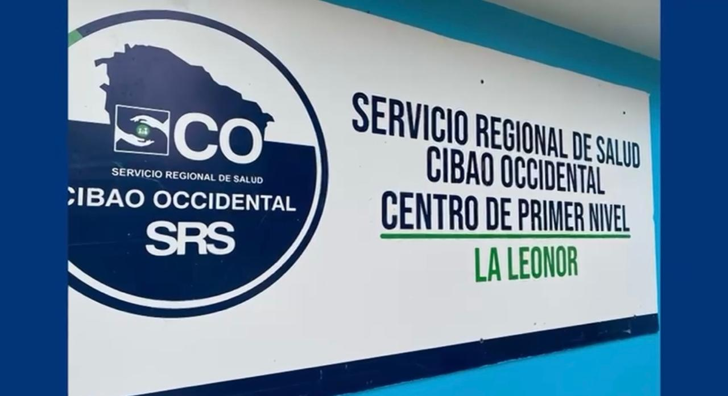
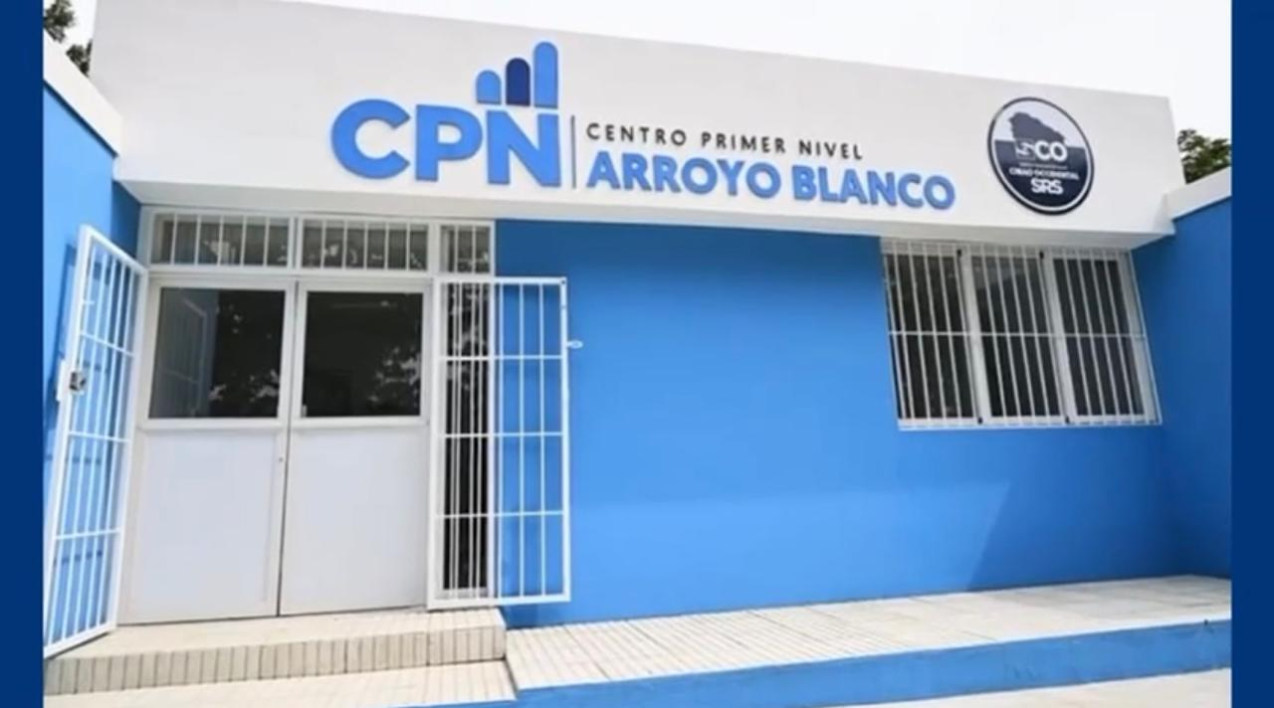


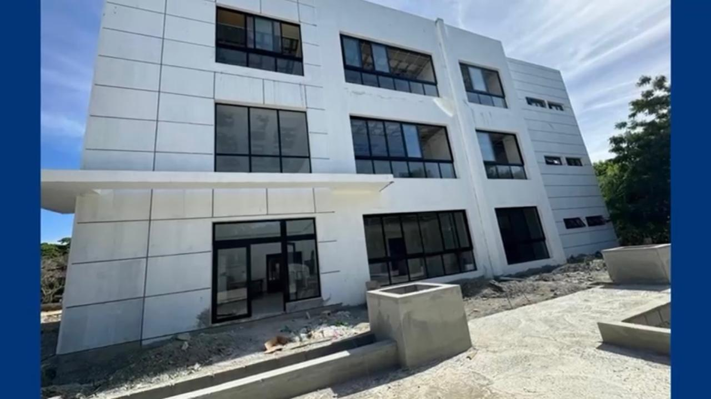
EDUCACIÓN Una obra histórica avanza con paso firme: la construcción del Centro UASD Santiago Rodríguez, que contará con aulas, laboratorios, biblioteca y auditorio, beneficiando a más de mil estudiantes.
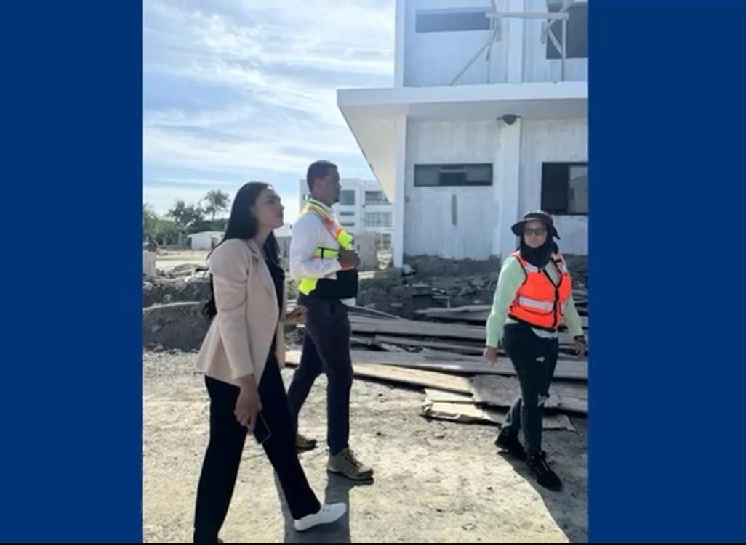
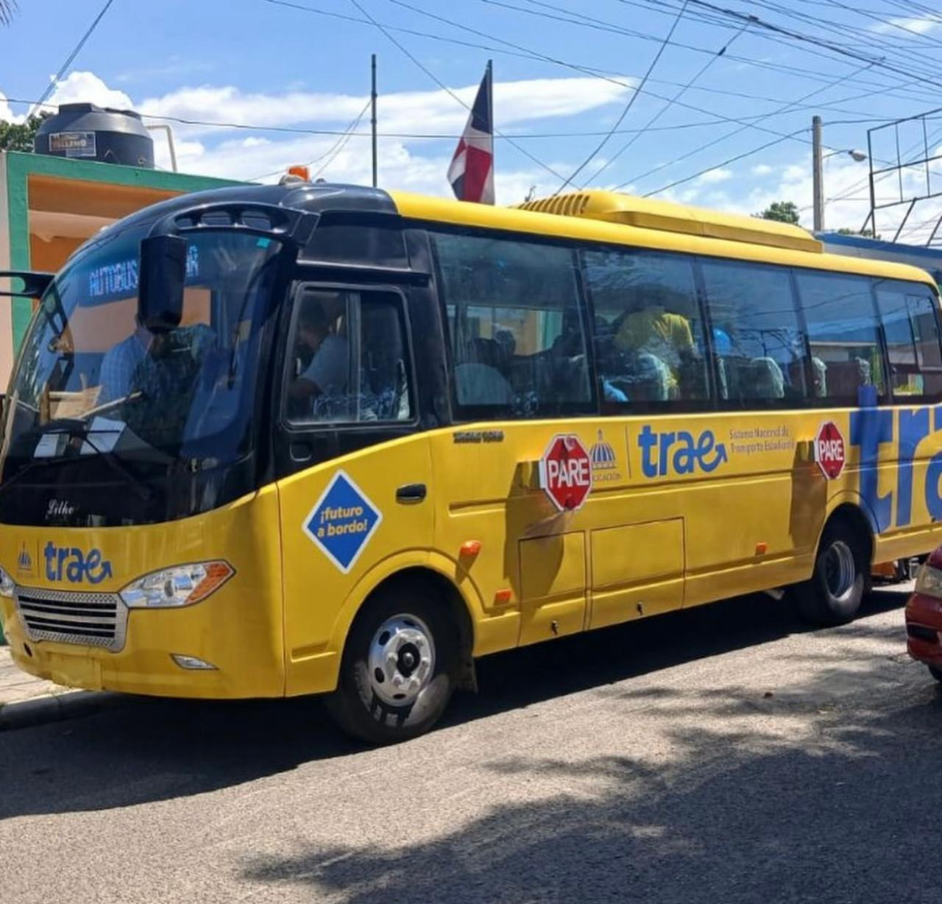

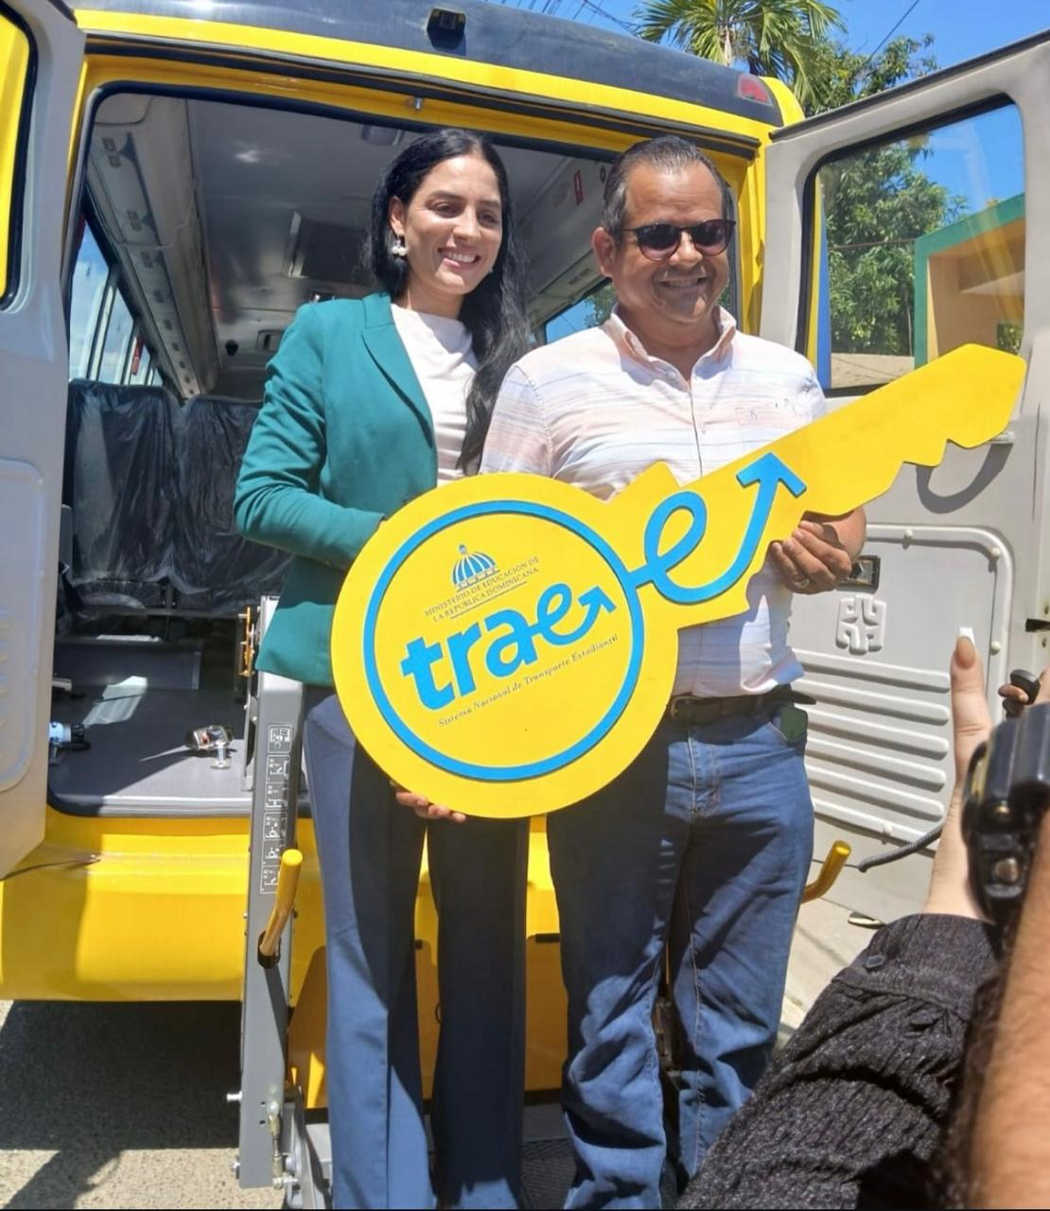

DESFILES Y ACTOS PATRIOS
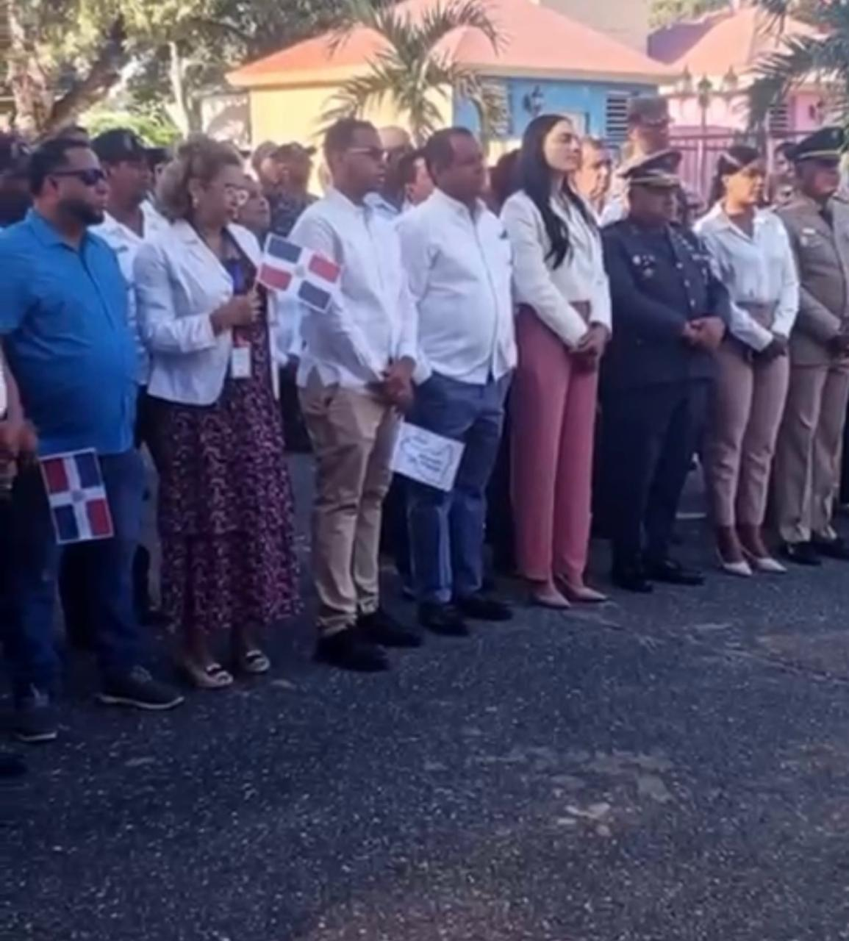
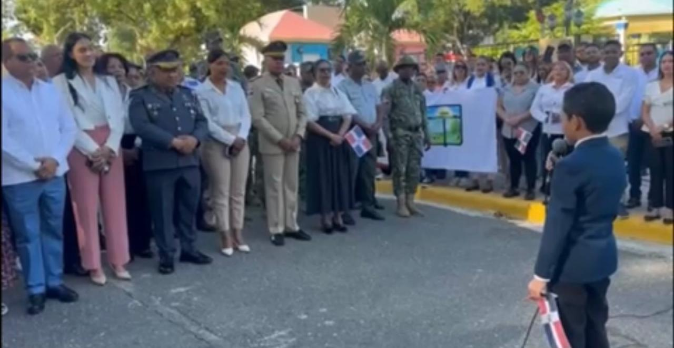
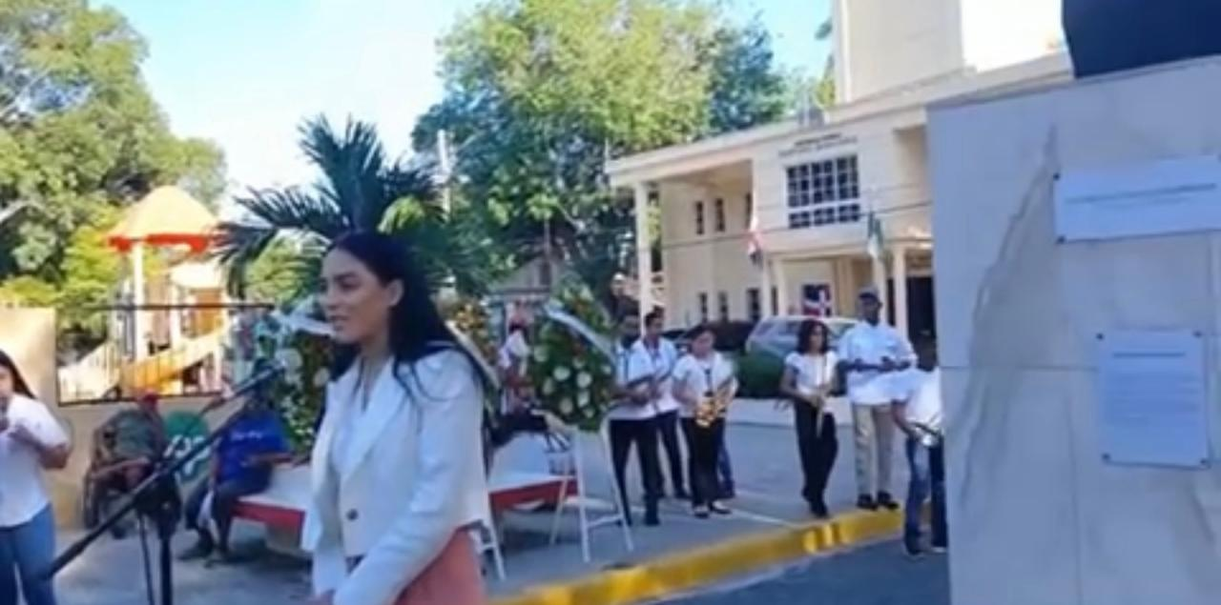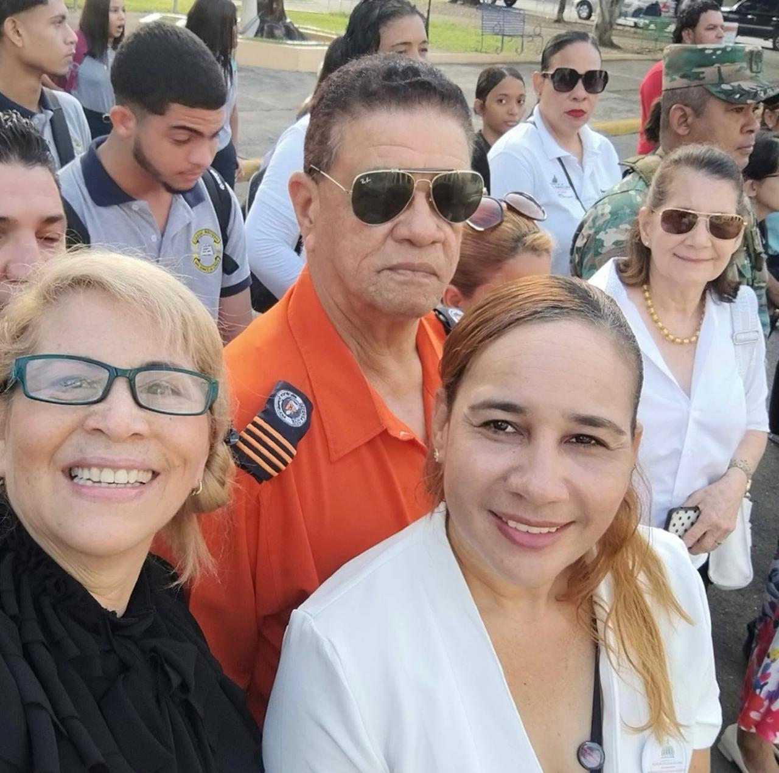
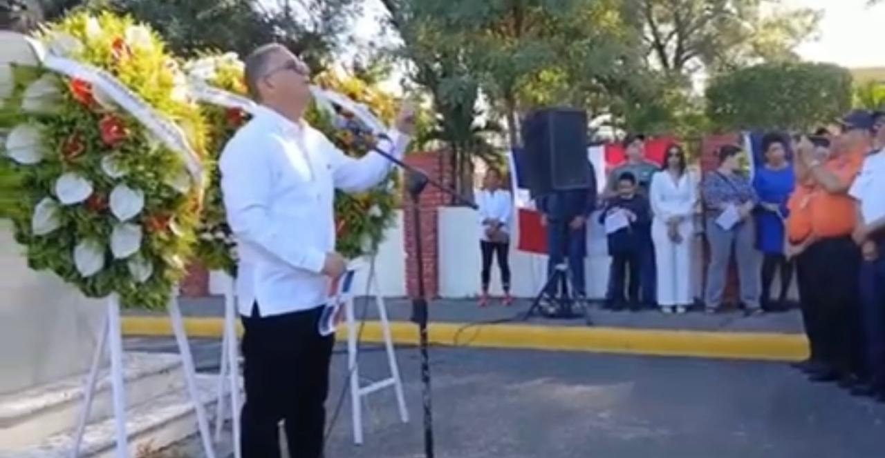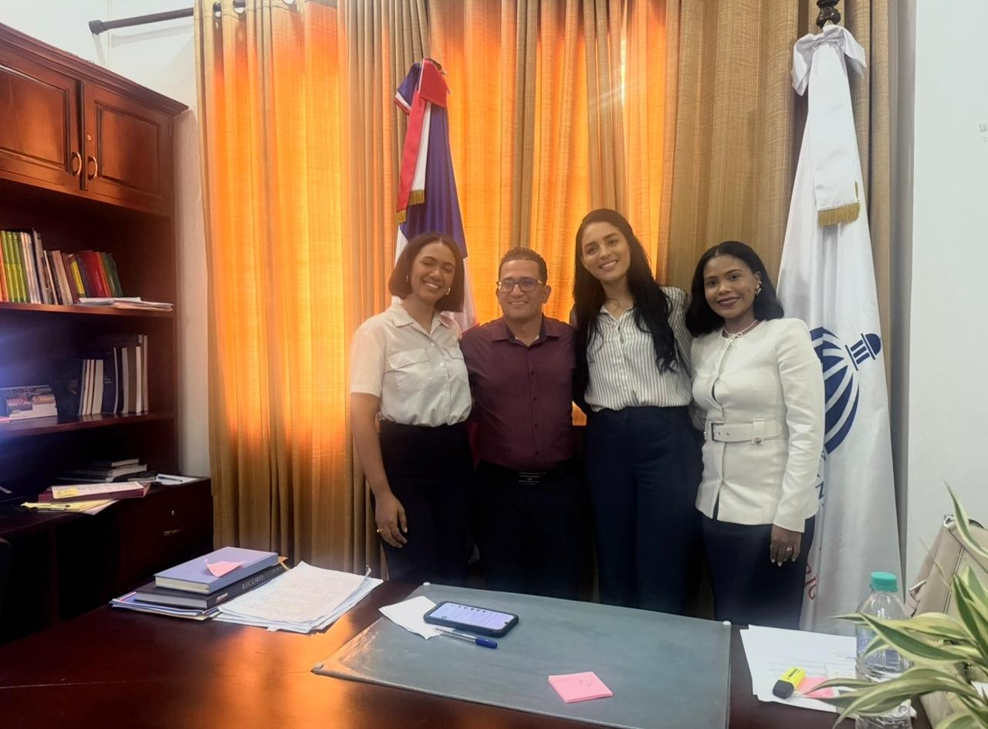
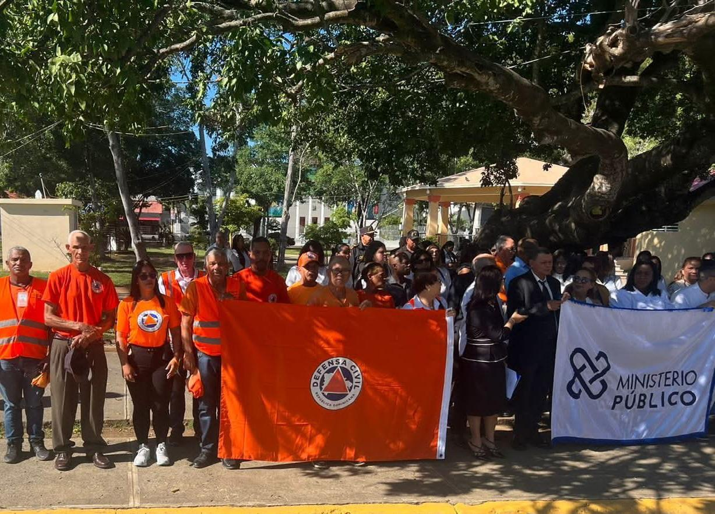
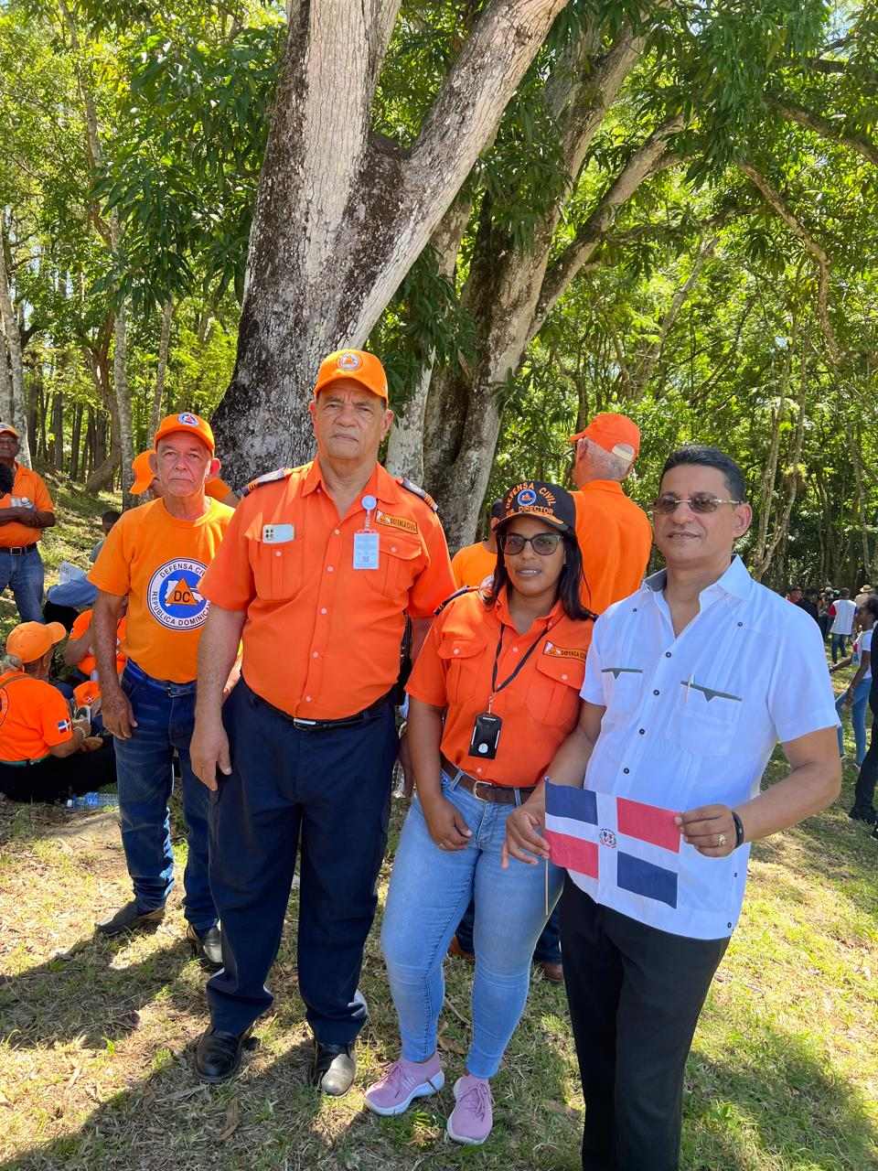
CONSTRUCCIÓN
También se entregaron obras comunitarias que llevan dignidad y esperanza:
La terminación de la Panadería de La Leonor.
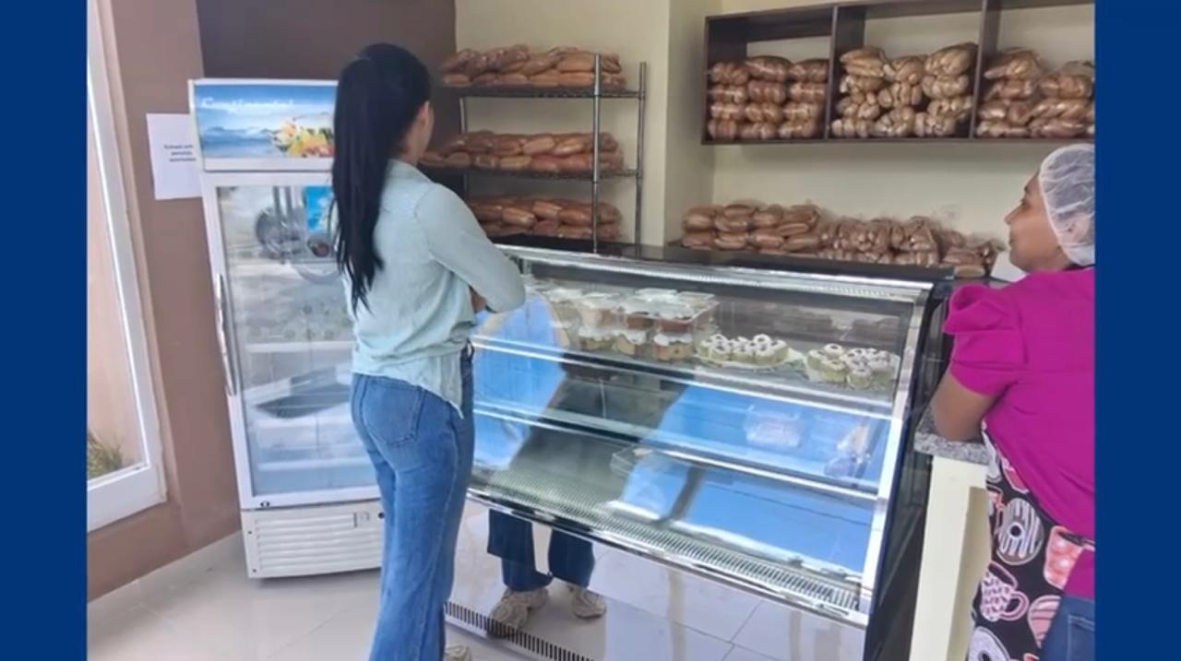
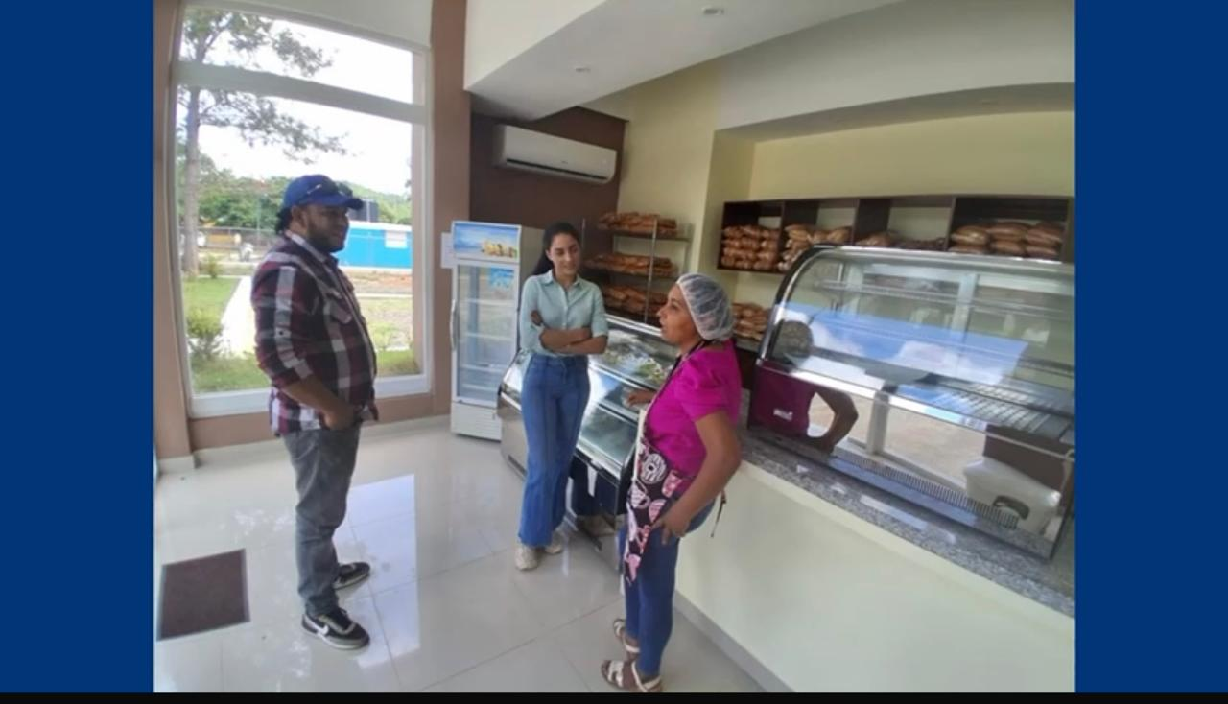
La construcción de la Casa Hogar de Ancianos en San Ignacio de Sabaneta.

El Parque Infantil para niños de 1 a 12 años en una alianza público-privado.
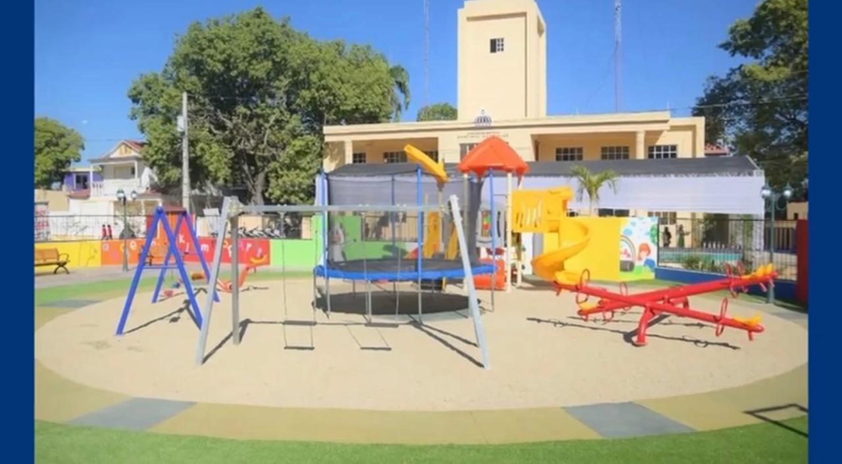
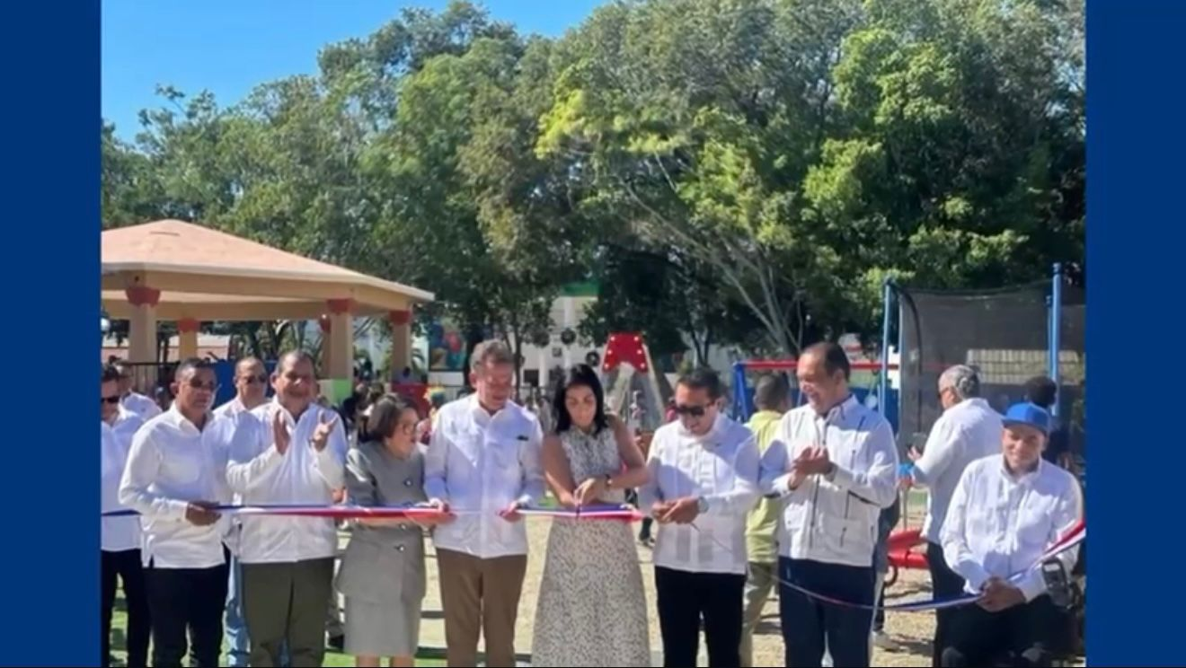

Las Capillas de Cercadillos, El Rincón, Piloto, Cercadillos al Medio, así como la remoción y ampliación del edificio de la gobernación provincial.
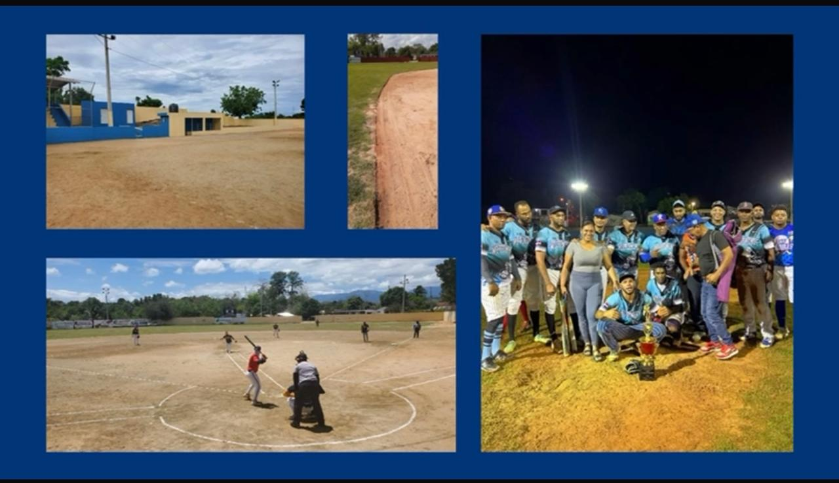
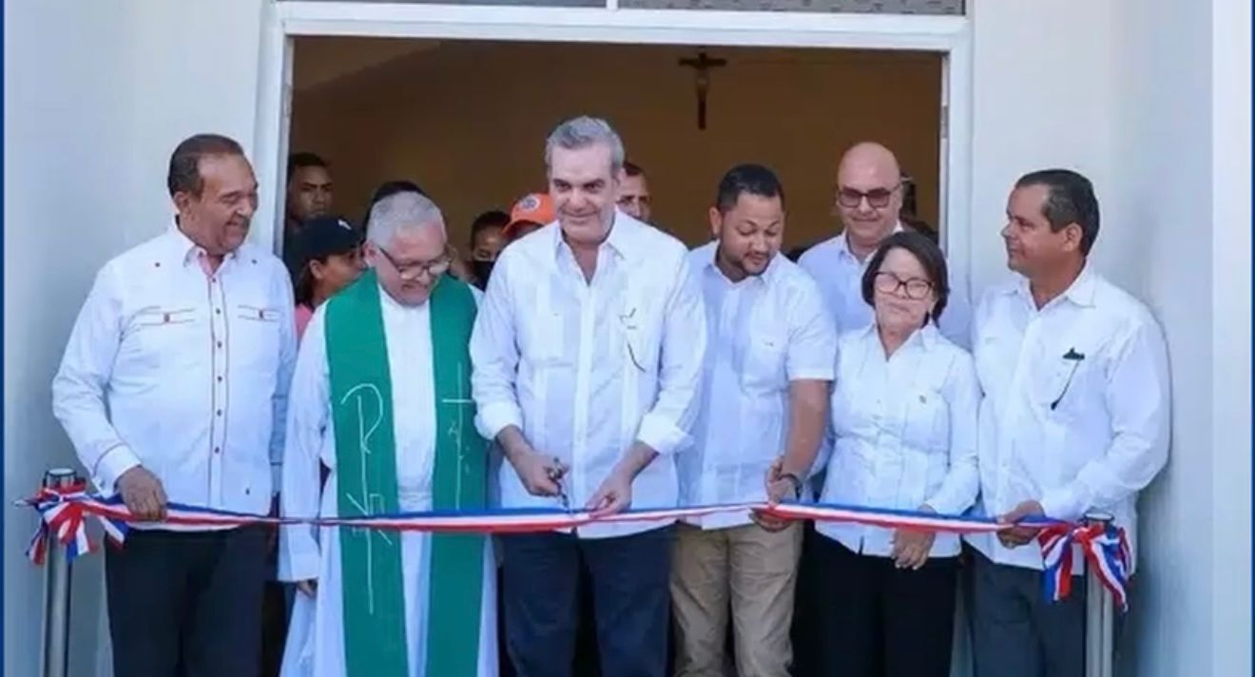

DEPORTES
En deportes, se remozaron Estadios de Béisbol y Softbol en Monción, Las Caobas, Villa Los Almácigos y Sabaneta, además del mantenimiento de polideportivos e iluminación de varias instalaciones deportivas.
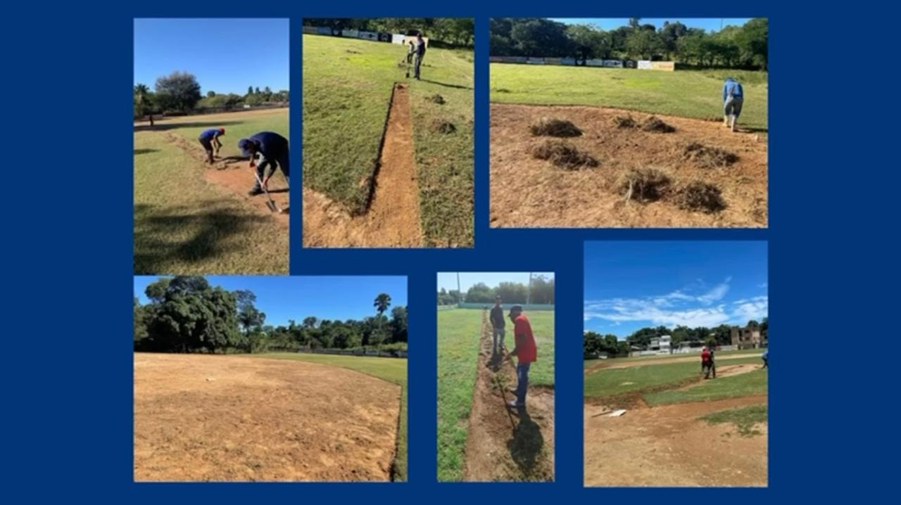

Recibimiento de la Antorcha para los Juegos Fronterizos que se llevarán a cabo en la Provincia de Montecristi.
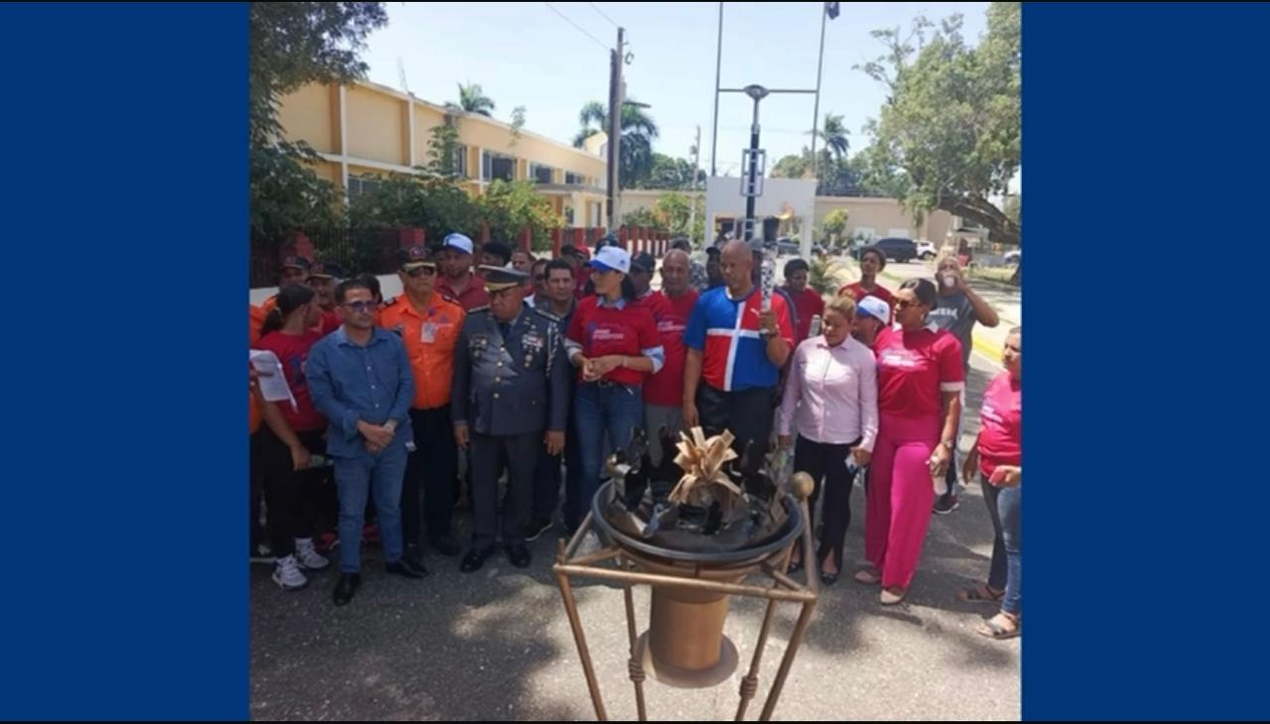
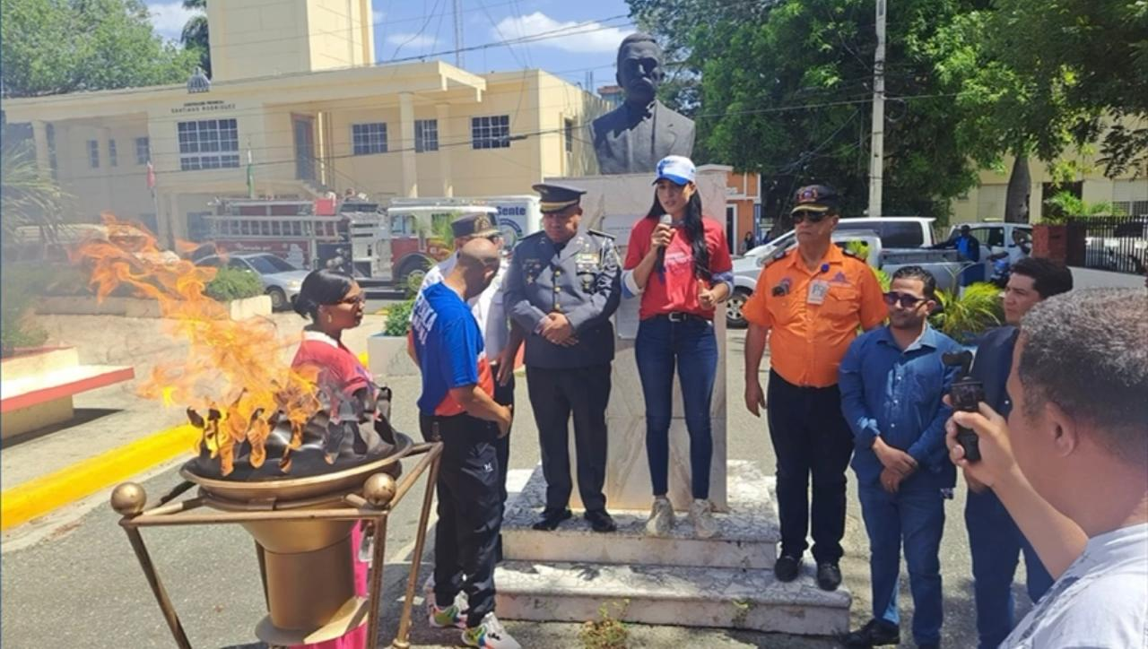
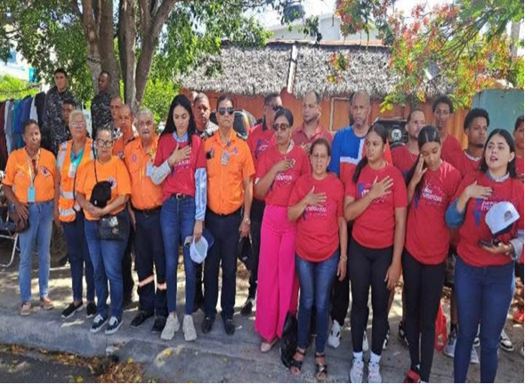
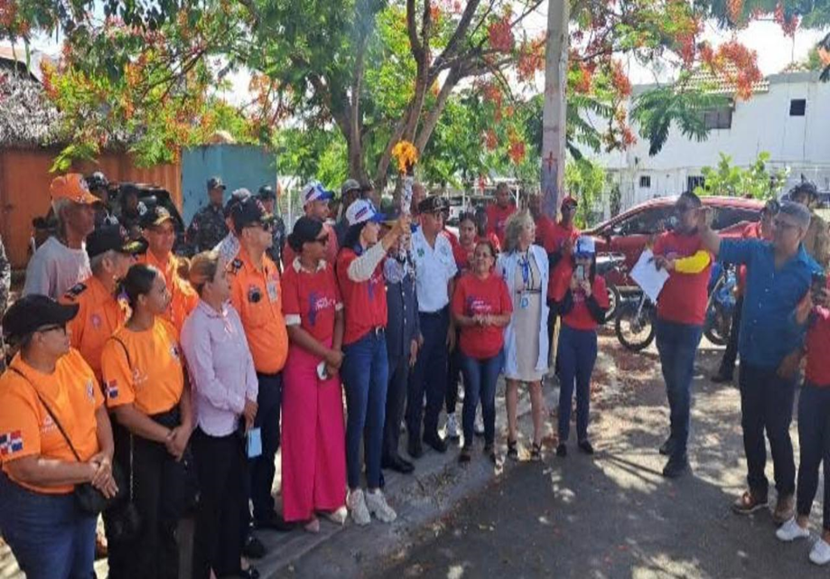

Participación de la señora Gobernadora en la Inauguración de los Juegos Fronterizos con la presencia del Excelentísimo Señor Presidente de la República Luis Rodolfo Abinader Corona celebrados en la Provincia de Montecristi.




OBRAS Y PROYECTOS EJECUTADOS EN CINCO AÑOS DE GESTIÓN PRESIDENCIAL
Se han levantado obras que fortalecen nuestra infraestructura y conectan comunidades:
- Carreteras como la Zamba–Martín García, RD$1,409,277,914.
- Continuidad de la construcción de la presa Boca de Los Ríos, con una inversión de 7.1 mil millones de pesos.
- San José–Sabana Arriba, La Breña, Puerta del Mulo–Alto de Cana.
- La reparación del puente La Leonor; y la construcción y reconstrucción de aceras, contenes y badenes en los tres municipios.
- La iluminación de importantes tramos carreteros como Los Quemados Monción
- Los Quemados Sabaneta y Sabaneta–Martín García, llevando seguridad y confianza a todos los que transitan.
- Acueductos Múltiples de Monción con una inversión de 1,300 millones de pesos que impactara 16 comunidades, Monción, Cacique, Los Quemados, Las Mesetas, Gurabito, Duran, el Orégano Clavijo, Los Carmoníes, Los Ingenitos, Arroyo Seco entre otros.
- La vivienda también ha sido prioridad de la gestión del presidente Abinader, con el Plan Dominicana se Reconstruye más de 850 hogares fueron mejorados y nuevas viviendas entregadas; mientras que el proyecto “Mi Vivienda” sumó 80 apartamentos dignos para familias de nuestra provincia. RD$166,175,417.00
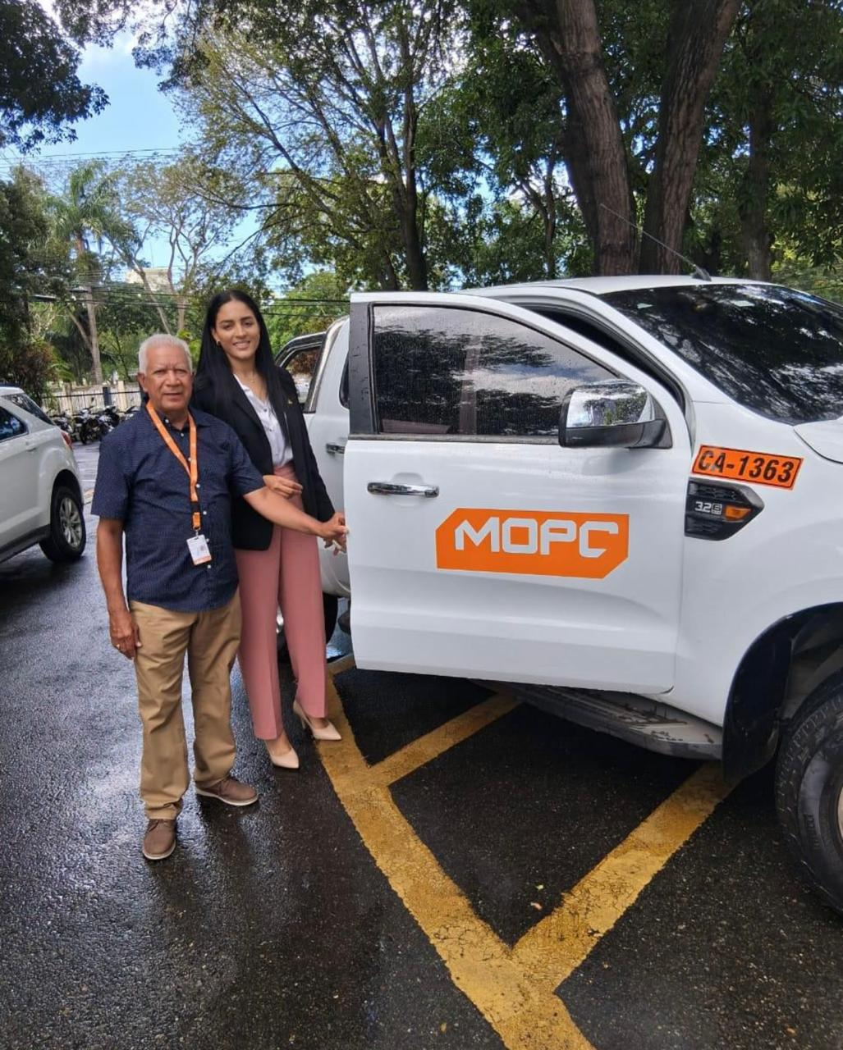
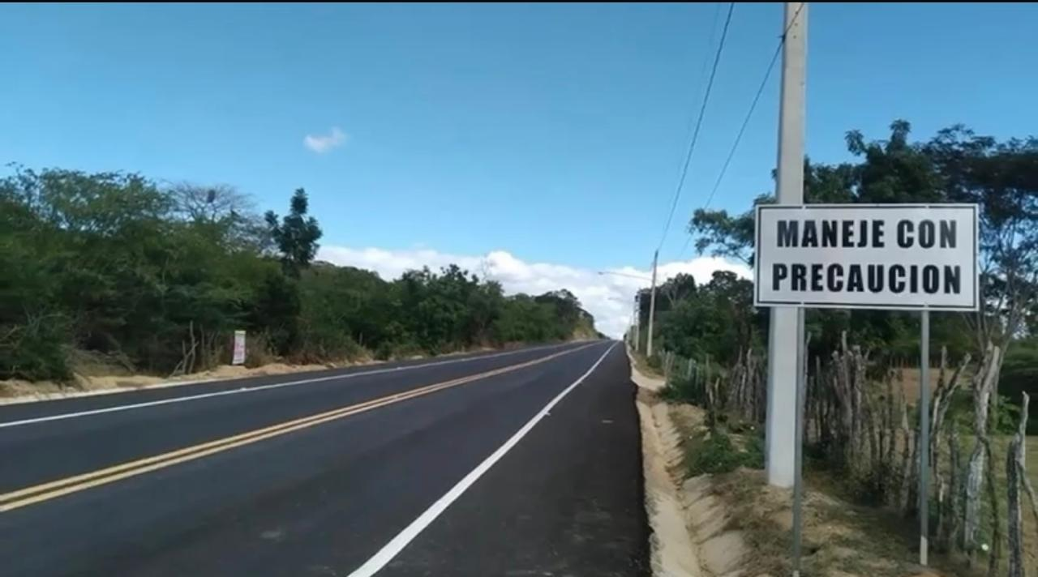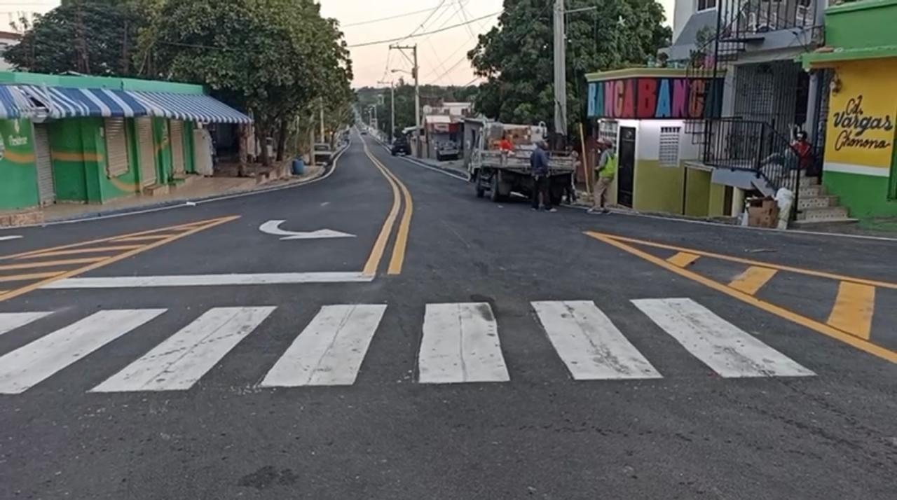

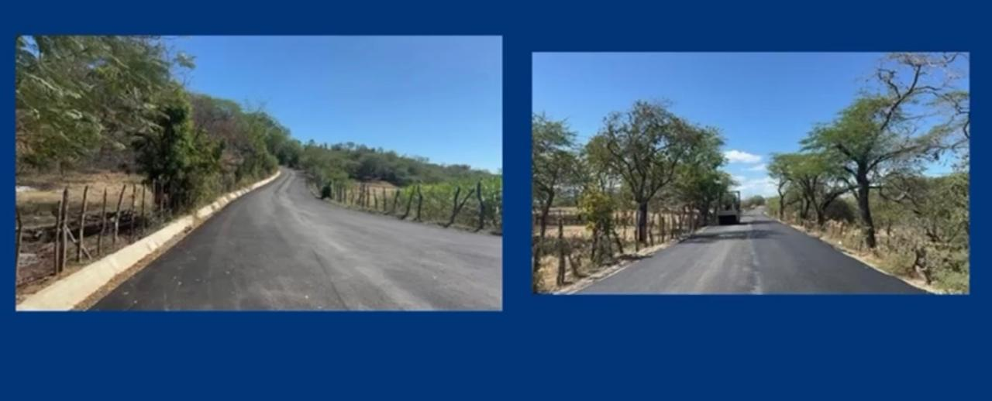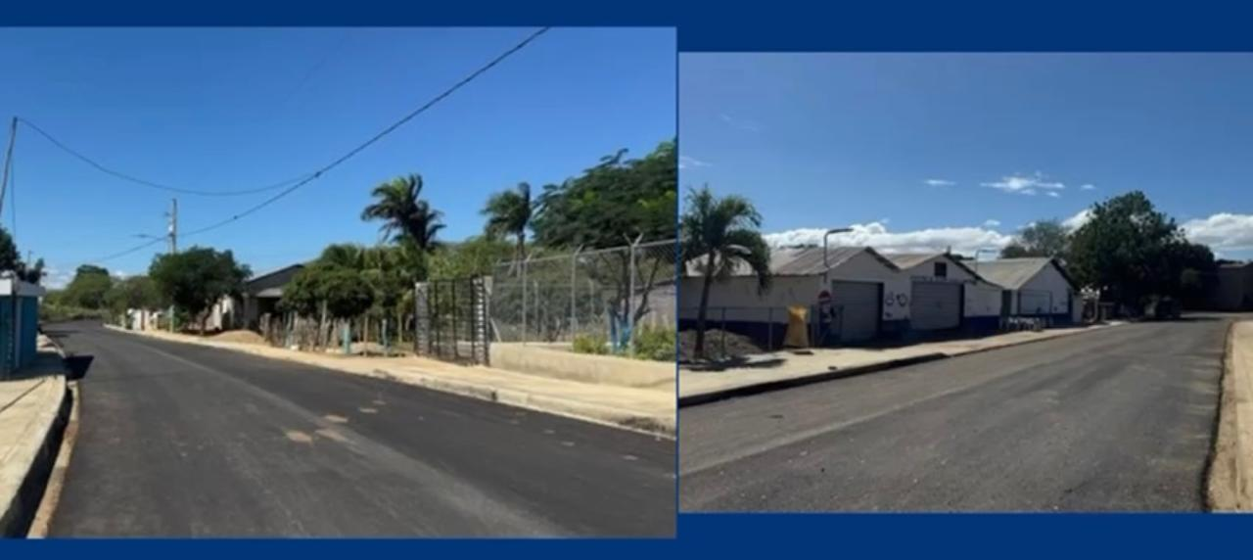
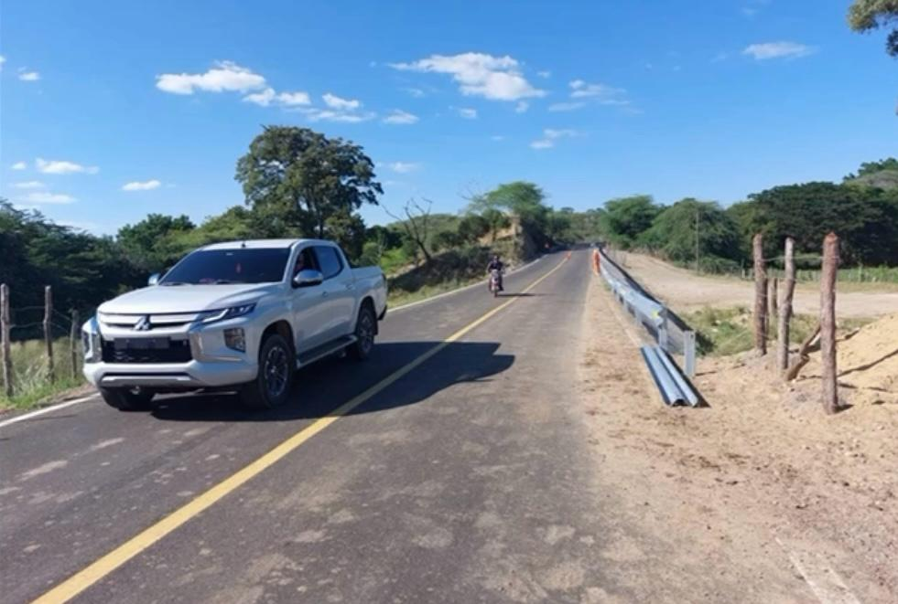

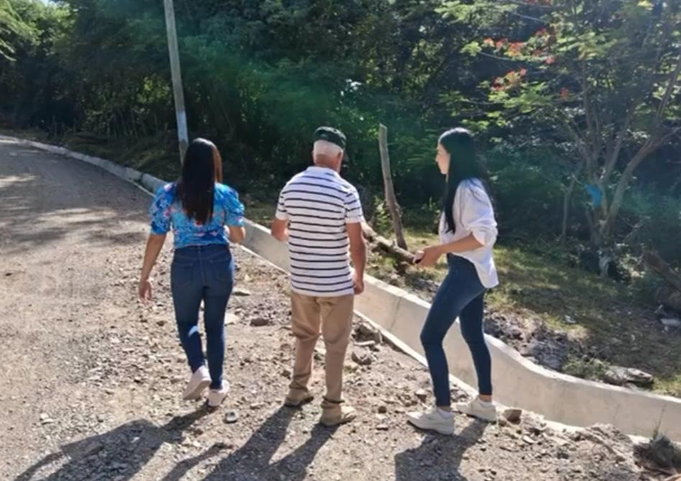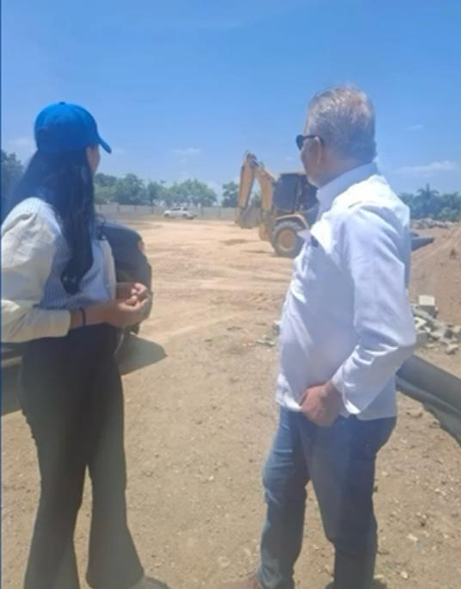
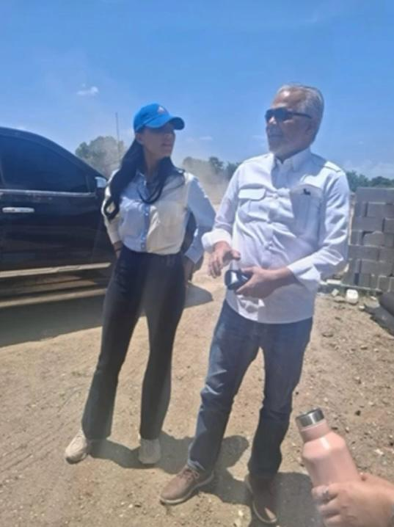

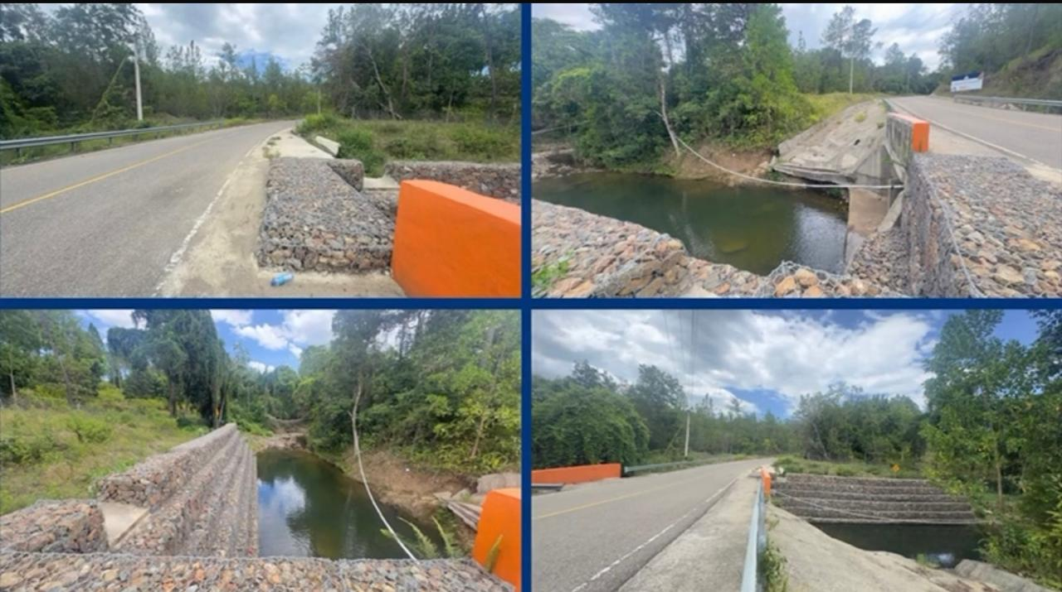

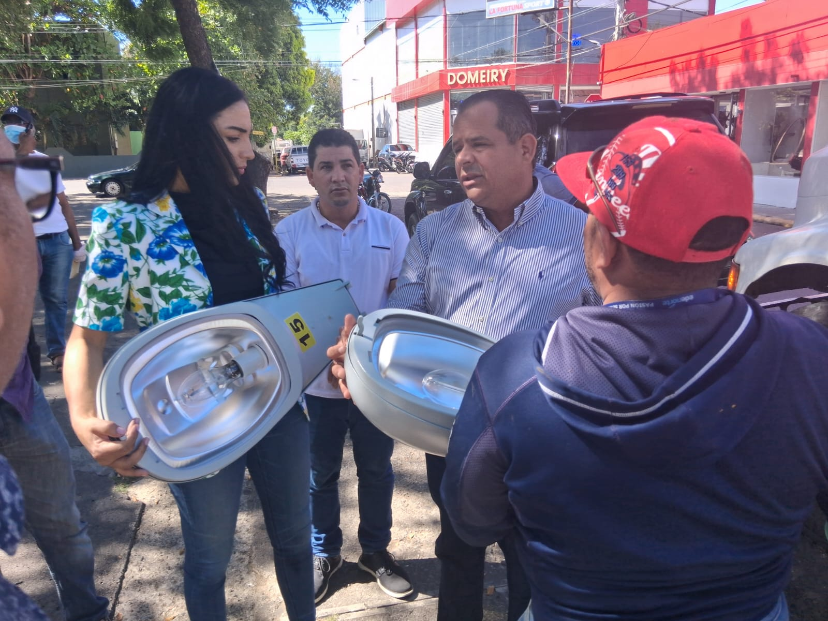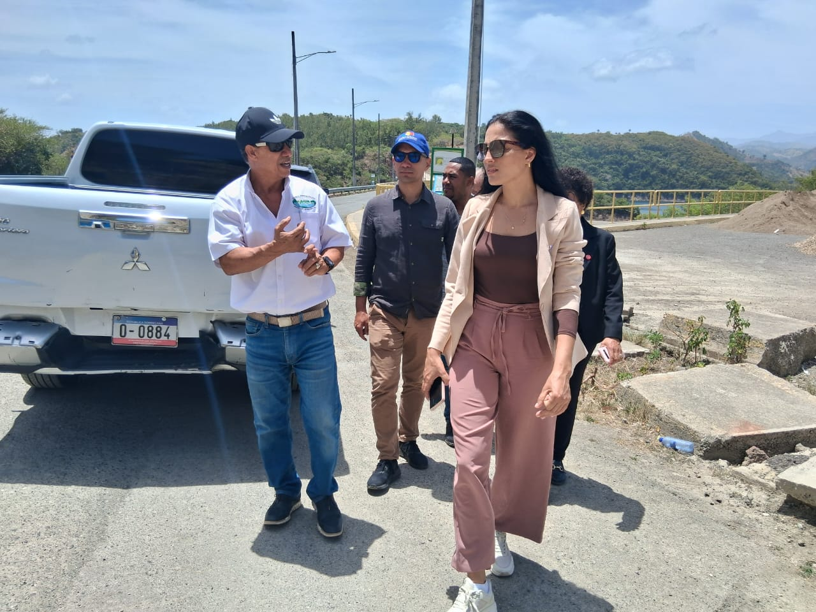

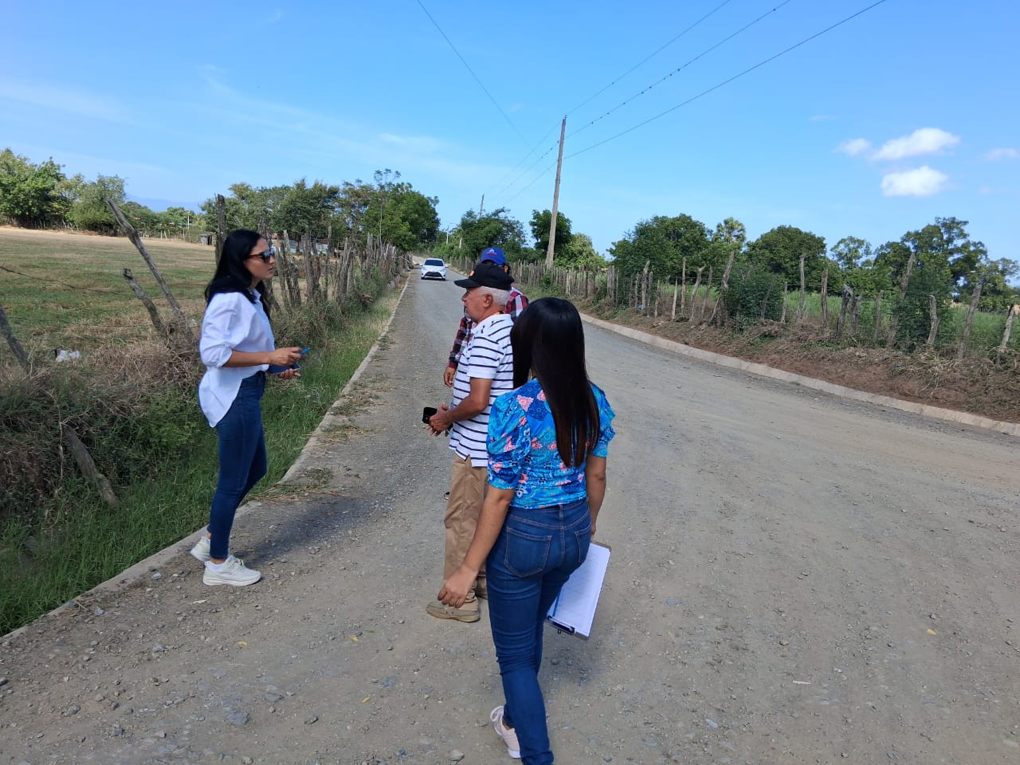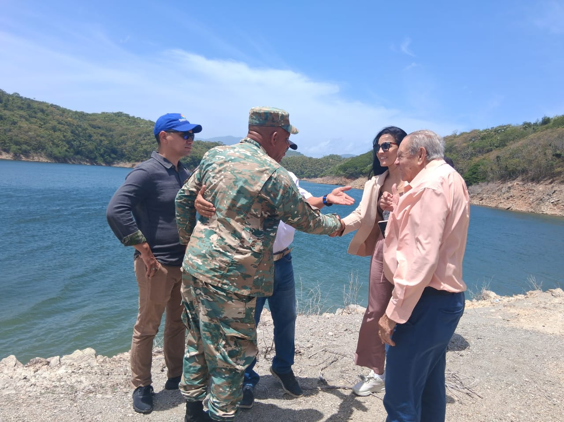

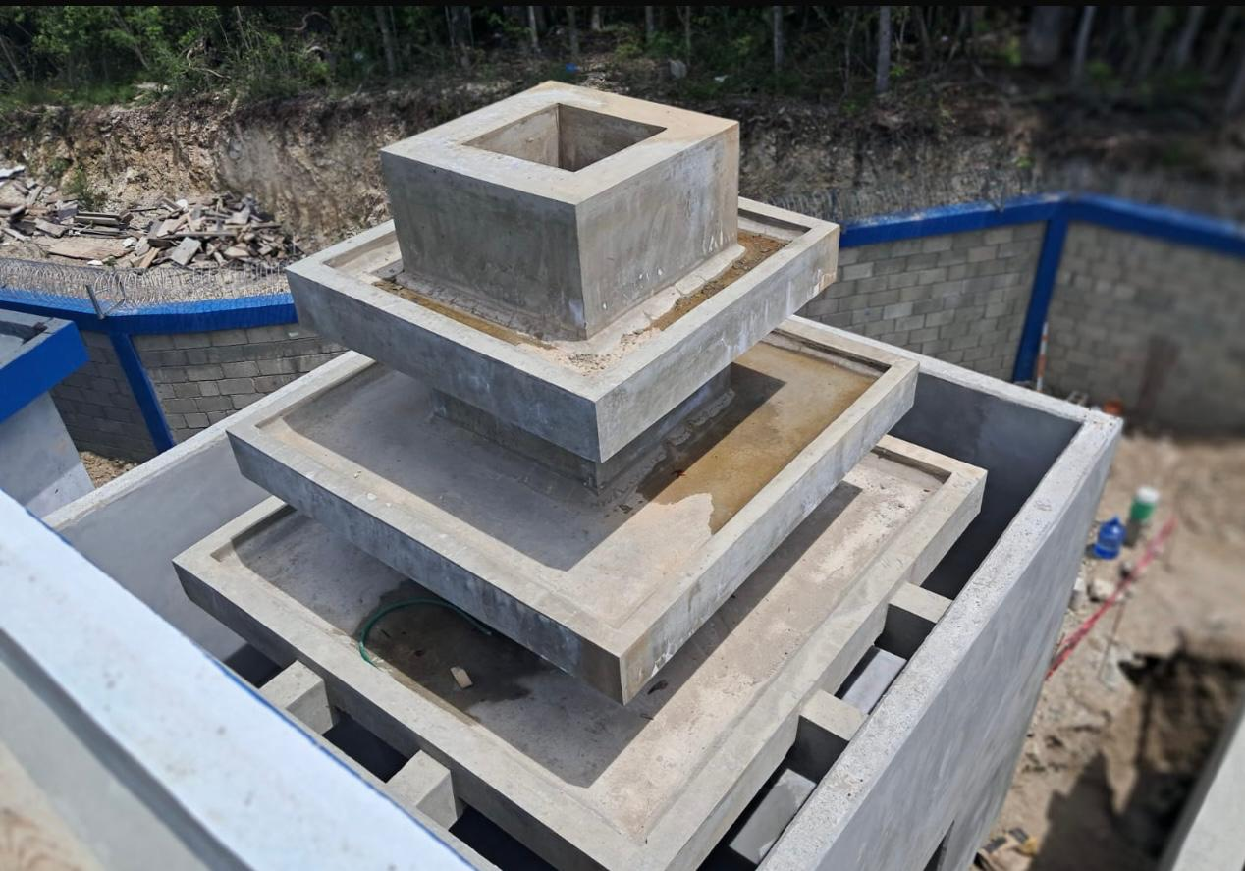

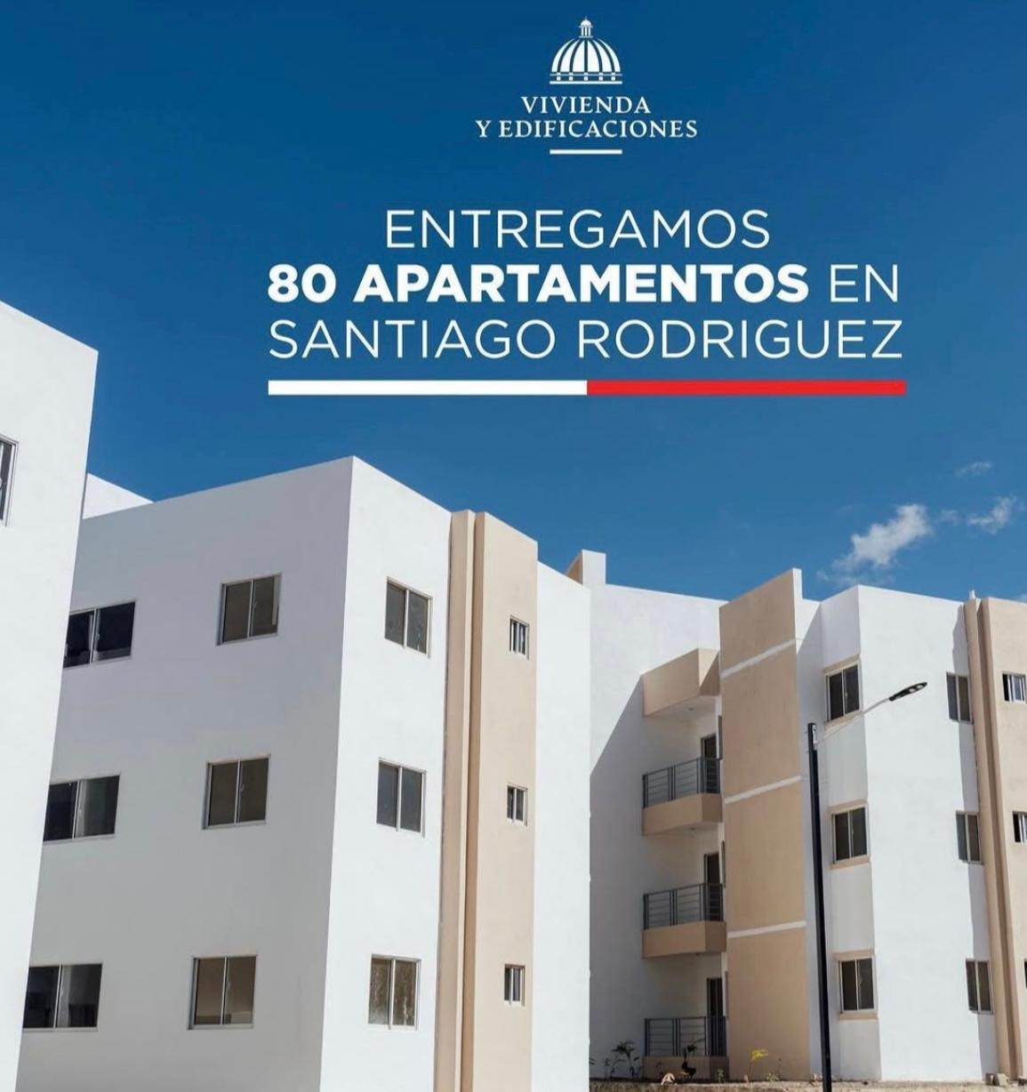


“Todos estos logros no son obras de una sola persona, sino el resultado de un trabajo en equipo entre las autoridades, las instituciones y, sobre todo, nuestra gente.
Hoy, Santiago Rodríguez reafirma que cuenta con una Gobernación cercana, activa y comprometida. Una gestión acompañando el legado de estos cinco años de trabajo del Presidente Luis Abinader, y que proyecta un futuro de más inclusión social, desarrollo y esperanza para todos.
Gobernación Provincial de Santiago Rodríguez: cinco años de logros, y una nueva etapa de compromiso y esperanza.”

